**Tööleht “Kas tõesti on kohtunik ja prokurör kaks eri inimest?”**

Prokurör ja kohtunik on sageli ametid, mis lähevad segamini – mõlemad ju esindavad riiki, mõlemate tööpõld on suuresti kohtusaalis. Aga mida nad tegelikult teevad? Koostöös Eesti Kohtutega läheme õigusemõistmise nädala raames Tartu Maakohtusse. Sel korral on külas Tartu Maakohtu kohtunik ja kohtu esimees Liivi Loide ning Lõuna ringkonnaprokuratuuri juhtivprokurör Kairi Kaldoja, kes räägivad, mida nemad tööalaselt teevad ja toovad näiteid, mida on oluline meelde jätta nii kuulekale noorele kui ka sellele, kes on tahtmatult või ka meelega seadusega pahuksisse sattunud.

**Kasuta töölehte nii:**

* enne otseülekannet häälesta end teema lainele;
* otseülekande ajal küsi esinejalt küsimusi;
* pärast otseülekannet lahenda ülesanded.

**ENNE OTSEÜLEKANNET**

Leia sõnarägastikust sõnu, mis on seotud prokuröri ja kohtuniku ametiga. Sõnad võivad paikneda ülevalt alla, alt üles, paremalt vasakule, vasakult paremale ja diagonaalis.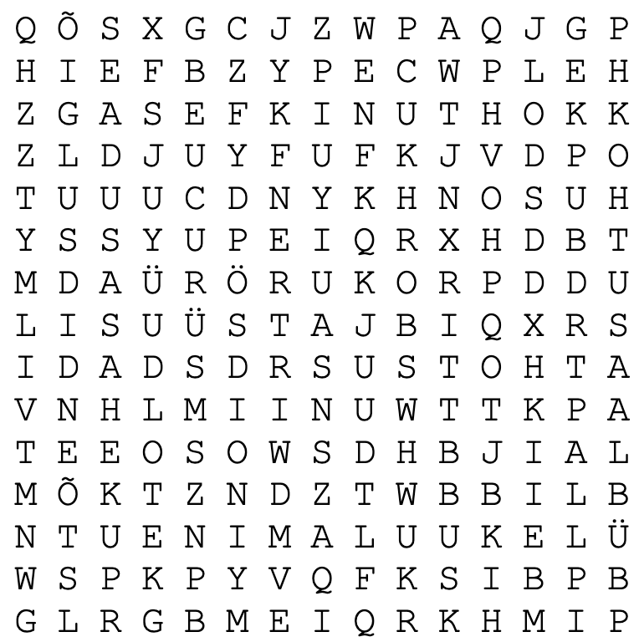

prokurör

kohtunik

tõendid

õiglus

karistus

seadus

kohtusaal

otsus

ülekuulamine

süüdistus

**OTSEÜLEKANDE AJAL KÜSI KÜSIMUSI**

Et saada vastuseid enda jaoks olulistele küsimustele, saad otseülekande ajal esinejale küsimusi esitada. Selleks edasta YouTube’i otseülekande ajal esinejale või palu õpetajal oma küsimus vestlusesse lisada nii: ***Kaari 12. klass, Kurtna Kool. Kuidas saada presidendiks?***

Ole küsimust sõnastades viisakas ja täpne. Sinu küsimusi näevad kõik, kes samal ajal otseülekannet vaatavad. Mida varem jõuad küsimused saata, seda suurema tõenäosusega jõuame vastata.

**OTSEÜLEKANDE JÄREL LAHENDA ÜLESANDED**

1) Vaata prokuratuuri embleemi. Kirjuta, mida sinu arvates erinevad elemendid sellel sümboliseerivad.

Kilp -

Mõõk -

Riigivapp -

Tammevanik -

2) Kujunda kohtule embleem, millel on vähemalt 4 elementi. Kirjelda, mida iga element sinu embleemil sümboliseerib.

3) Kummas ametis sina ennast tulevikus rohkem ette kujutaksid, kas kohtuniku või prokurörina. Miks?

………………………………………………………………………………………………………………………

………………………………………………………………………………………………………………………

………………………………………………………………………………………………………………………